Приложение №1

Хлебные традиции
Каждая страна знаменита своими собственными национальными рецептами хлеба.
- Мексика – это маисовые лепешки.
- Германия – претцель, фладен, сапельброт.
- Ирландия – содовый хлеб, фадж (картофельный хлеб).
- Швеция – лефсе.
- Шотландия – овсяный хлеб-пирог.
Исторически так сложилось, что Франция является не только законодательницей мод, но и хлебной культуры. В этой стране даже есть покровитель пекарей и булочников – святой Оноре. Здесь постоянно проводятся праздники, фестивали, соревнования, посвященные хлебному делу. Известен так же самый необычный случай, связанный с хлебом. Для Сальвадора Дали была построена спальня из хлеба. Но не одна Франция богата своими традициями.
Все итальянские хлеба (фокачча, чиабатта, гриссини, розетта и др.) имеют свои истории. Например, гриссини – хлебные палочки – появились благодаря стараниям доктора, лечившего итальянского принца, доктор считал, что для здоровья наследника трона полезен сухой хлеб.
Наша страна далеко не последняя в этом списке. Чего стоят только калачи, ватрушки, знаменитый черный хлеб, булки с изюмом и т.д. И у каждого хлеба тоже своя история.
Хлеб – святая пища, поэтому каждая страна стремиться отдавать должное этому великому творению.
Праздники Хлеба – очень популярное явление. Россия не исключения.
Ежегодно в Москве проходит «Праздник Хлеба», в котором принимают участие предприятия со всей России. В рамках этого мероприятия разыгрывается кубок России по хлебопечению, проходит конференция ведущих хлебопекарных комбинатов и заводов, мастер-класс, конкурсы и многое другое.

Приложение №2
Тест к теме занятия
1.Хлеб для простых бутербродов нарезают …
а) Ломтиками толщиной 1 см.
б) Ломтиками толщиной 2 см.
в) Пластинами поперек батона толщиной 0,5 см.
2. Копченую колбасу нарезают для бутербродов под углом
а) 90°
б) 30°
в) 15°
3. Двухслойными готовят бутерброды –
а) простые
б) сандвичи
в) дорожные
4.Канапе относятся к бутербродам
а) Открытым сложным
б) Закусочным
в) Закрытым
5.Масса бутербродов канапе составляет
а) 15 … 20 г.
Б) 50 … 60 г.
В) 30 …40 г.
Ключ к тесту
1 | а
2 | б
3 | б, в
4 | б
5 | а

Приложение №3
ТЕХНОЛОГИЧЕСКАЯ КАРТА
рецептура № 3 Бутерброд с сыром
Наименование сырья | Расход сырья на 1 порцию, г
 | I |  | II |  | III
 | брутто | нетто | брутто | нетто | брутто | нетто
Сыр украинский или российский, или эстонский | 27 | 25 | 21 | 20 | 16 | 15
голландский или швейцарский, или чеддер | 27 | 25 | 22 | 20 | 17 | 15
латвийский | 28 | 25 | 23 | 20 | 17 | 15
московский или ярославский, или степной | 27 | 25 | 21,5 | 20 | 16 | 15
костромской | 26 | 25 | 21 | 20 | 15,5 | 15
Масло сливочное | 10 | 10 | 5 | 5 | 5 | 5
Хлеб | 30 | 30 | 30 | 30 | 30 | 30
Выход | - | 65 | - | 55 | - | 50

Требования к основному сырью
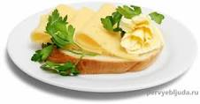
Хлеб пшеничный – поверхность гладкая, форма правильная, без боковых наплывов и притисков, мягкий, хорошо пропечен, эластичный, не липкий, не влажный, без комочков и следов непромеса, без пустот и закала, с равномерной пористостью; вкус и запах свойственные данному сорту, без посторонних привкуса и запаха.
Масло сливочное – вкус и запах хорошо выражены, специфические, цвет от белого до светло-желтого, однородный по всей массе, консистенция плотная, однородная, пластичная.
Сыр – парафиновая корка тонкая, желтого или красного цвета, без повреждений, консистенция мягкая, пластичная, вкус острый, с кислинкой, свойственной данному виду сыра, без посторонних привкуса и запаха.
Технология приготовления
Хлеб нарезают ломтиками толщиной 1-1,5см, смазывают маслом, а сверху кладут 1-2 кусочка сыра, сыр режут на большие куски прямоугольной формы или треугольной формы, очищают от покрытия и нарезают на порционные куски толщиной не более 1,5-2мм.
Технологические требования к качеству блюда и оформлению
Внешний вид – бутерброды овальной или прямоугольной формы, покрытые сыром, можно оформить веточкой зелени петрушки. Цвет вкус и запах – свойственные данному виду сыра и масла. Консистенция – сыр нежный, однородный, пластичный.

ТЕХНОЛОГИЧЕСКАЯ КАРТА
Рецептура № 2 Бутерброд с джемом или повидлом

Наименование сырья | Расход сырья на 1 порцию, г
 | I |  | II |  | III
 | брутто | нетто | брутто | нетто | брутто | нетто
Джем или повидло | 35,4 | 35 | 30,3 | 30 | 20,2 | 20
Масло сливочное | 5 | 5 | 5 | 5 | 5 | 5
Хлеб | 30 | 30 | 30 | 30 | 30 | 30
Выход

Требования к основному сырью
Повидло и джем – однородная желеобразная масса, вкус сладкий или кисло-сладкий, цвет соответствует плодам, из которых изготовлены.
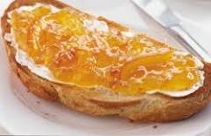
Масло сливочное – консистенция однородная, пластичная, плотная. Цвет от белого до светло-желтого, однородный по всей массе, вкус и запах чистый, напоминающий свежие пастеризованные сливки, без посторонних привкуса и запаха.
Хлеб пшеничный – поверхность гладкая, форма правильная, без боковых наплывов и притисков, мягкий, хорошо пропечен, эластичный, не липкий, не влажный, без комочков и следов непромеса, без пустот и закала, с равномерной пористостью; вкус и запах, свойственные данному сорту, без посторонних привкуса и запаха.
Технология приготовления
Хлеб нарезают ломтиками толщиной 1-1,5см, смазывают маслом, затем повидлом или джемом либо намазывают маслом, оформляют джемом или повидлом.
Технологические требования к качеству блюда и оформлению
Внешний вид – бутерброды овальной, прямоугольной или круглой формы, равномерно покрытые повидлом или джемом, оформлены маслом.
Цвет вкус и запах – свойственные данному виду повидла или джема.
Консистенция – повидло и джем однородной, желеобразной массы, не растекающейся по поверхности.

ТЕХНОЛОГИЧЕСКАЯ КАРТА
Рецептура № 6 Бутерброд с паштетом
Наименование сырья | Расход сырья на порцию, г |  |  |  |  |  | На 30 порций
 | брутто | нетто | брутто | нетто | брутто | нетто | брутто | нетто
Паштет из печени № 165 | - | 40 | - | 30 | - | 20
Хлеб | 30 | 30 | 30 | 30 | 30 | 30
Масло сливочное | 10 | 10 | 5 | 5 | 5 | 5
Выход | - | 80 | - | 65 | - | 55

Требования к основному сырью
Хлеб пшеничный – поверхность гладкая, форма правильная, без боковых наплывов и притисков, мягкий, хорошо пропечен, эластичный, не липкий, не влажный, без комочков и следов непромеса, без пустот и закала, с равномерной пористостью; вкус и запах свойственные данному сорту, без посторонних привкуса и запаха.
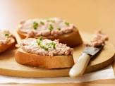
Масло сливочное – вкус и запах хорошо выражены, специфические, цвет от белого до светло-желтого, однородный по всей массе, консистенция плотная, однородная, пластичная.
Паштет – свежий, фарш однородной мажущей консистенции, с приятными вкусом и ароматом печени и входящих компонентов.

Технология приготовления
Паштет нарезают прямоугольными кусочками толщиной 1-1,5см и укладывают на смазанный маслом хлеб, или паштет намазывают на хлеб и оформляют маслом и зеленью.
Технологические требования к качеству блюда и оформлению
Внешний вид – форма круглая, овальная или прямоугольная, паштет уложен в виде кусочка прямоугольной формы или намазан на хлеб и оформлен маслом и зеленью.
Цвет – входящих компонентов.
Консистенция – паштет однородный, мажущий.

ТЕХНОЛОГИЧЕСКАЯ КАРТА
Рецептура № 15 Бутерброд с килькой и яйцом
Наименование сырья | Расход сырья на порцию, г |  |  |  |  |  | Затраты на 25 порций
 | I | II | III
 | брутто | нетто | брутто | нетто | брутто | нетто
Килька | 67 | 30 | 56 | 25 | 44 | 20
Яйца | ½шт. | 20 | ¼ шт. | 10 | ¼ шт. | 10
Майонез или масло сливочное | 5 | 5 | 5 | 5 | 5 | 5
Хлеб | 30 | 30 | 30 | 30 | 30 | 30
Выход | - | 85 | - | 70 | - | 65
Требования к основному сырью
Килька – поверхность блестящая, без пожелтения и постороннего запаха.
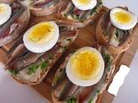
Яйца – скорлупа чистая, крепкая, без запаха; белок плотный, просвечиваемый; желток прочный, малозаметный, допускается небольшое отклонение от центрального положения.
Масло сливочное – вкус и запах хорошо выражены, специфические, цвет от белого до светло-желтого, однородный по всей массе, консистенция плотная, однородная, пластичная.
Хлеб пшеничный – поверхность гладкая, форма правильная, без боковых наплывов и притисков, мягкий, хорошо пропечен, эластичный, не липкий, не влажный, без комочков и следов непромеса, без пустот и закала, с равномерной пористостью; вкус и запах свойственные данному сорту, без посторонних привкуса и запаха.
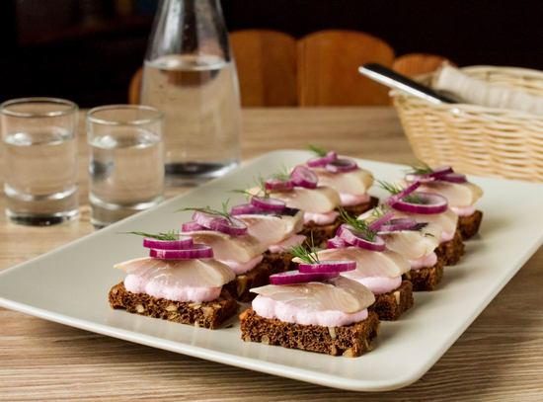
Технология приготовления
На ломтик хлеба толщиной 1-1,5 кладут кружочки вареного яйца, на них филе кильки, свернутое колечком, середину которого заполняют майонезом или маслом сливочным.
Технологические требования к качеству блюда и оформлению
Внешний вид – форма прямоугольная, килька выложена в виде колечка на кружок яйца, бутерброд оформлен маслом сливочным.
Цвет и запах – приятные, слегка солоноватые; привкус рыбы; без посторонних запахов.
Консистенция – килька плотная, сочная.

ТЕХНОЛОГИЧЕСКАЯ КАРТА
Рецептура № 9 Бутерброд с отварной рыбой
Наименование сырья | Расход сырья на порцию, г
 | I | II | III
 | брутто | нетто | брутто | нетто | брутто | нетто
Осетр | 68 | 41 | 57 | 34 | 47 | 28
или севрюга | 64 | 41 | 53 | 34 | 44 | 28
или белуга | 67 | 41 | 56 | 34 | 46 | 28
Масса отварной рыбы | - | 30 | - | 25 | - | 20
Хлеб | 30 | 30 | 30 | 30 | 30 | 30
Выход | - | 60 | - | 55 | - | 50

Требования к основному сырью
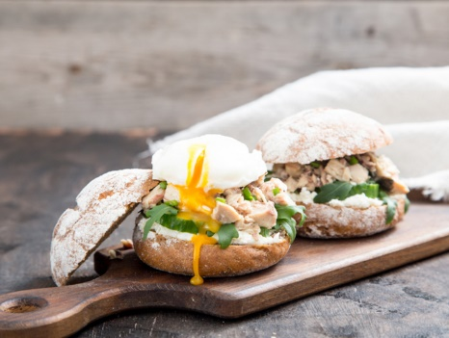
Хлеб пшеничный – поверхность гладкая, форма правильная, без боковых наплывов и притисков, мягкий, хорошо пропечен, эластичный, не липкий, не влажный, без комочков и следов непромеса, без пустот и закала, с равномерной пористостью; вкус и запах свойственные данному сорту, без посторонних привкуса и запаха.
Рыба (осетр, севрюга, белуга) – свежая, поверхность чистая, без повреждений, мясо белого цвета, сочное, консистенция плотная, мягкая, вкус приятный, без посторонних вкуса и запаха.
Технология приготовления
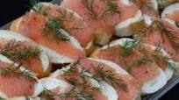
На ломтик хлеба толщиной 1-1,5 кладут кусочек рыбы.
Технологические требования к качеству блюда и оформлению
Внешний вид – бутерброды овальной или прямоугольной формы, равномерно покрытые целыми кусочками рыбы. Оформлены веточкой зелени.
Вкус и запах – с выраженным рыбным привкусом, в меру соленый.
Цвет рыбы белый.
Консистенция – мягкая, плотная, сочная.

ТЕХНОЛОГИЧЕСКАЯ КАРТА
Рецептура № 22 Закрытые бутерброды с мясными кулинарными изделиями

Наименование сырья | Расход сырья на порцию, г
 | I | II | III
 | брутто | нетто | брутто | нетто | брутто | нетто
Котлета или шницель № 658 | - | - | - | 50 | - | 50
или бифштекс рубленый № 654 | - | - | - | 50 | - | 50
Хлеб | - | - | 50 | 50 | 50 | 50
Выход | - | - | - | 100 | - | 100

Требования к основному сырью
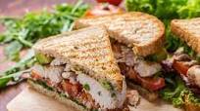
Котлета – заостренная с одного конца, свежая, сочная, хорошо прожарена, на поверхности равномерная корочка.
Шницель – овальной формы хорошо прожарен, свежий, сочный, на поверхности равномерная корочка.
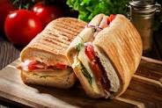
Бифштекс – форма круглая, приплюснутая, на поверхности равномерная корочка, хорошо прожарен, свежий, сочный.

Технология приготовления
На один из ломтиков хлеба кладут мясные изделия и накрывают его вторым ломтиком.
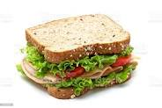
Технологические требования к качеству блюда и оформлению
Внешний вид – форма прямоугольная, между двумя ломтиками хлеба помещено мясное изделие.
Вкус и запах – приятный аромат, характерный для жареного изделия из рубленого мяса, в меру соленый, без посторонних привкуса и запаха.
Консистенция – мясные кулинарные изделия мягкие, сочные.

ТЕХНОЛОГИЧЕСКАЯ КАРТА
Закрытые бутерброды с рыбными гастрономическими продуктами
Рецептура № 23
Наименование сырья | Расход сырья на порцию, г
 | I | II | III
 | брутто | нетто | брутто | нетто | брутто | нетто
Кета или чавыча соленая | - | - | 46 | 30 | 38 | 25
Масло сливочное | - | - | 10 | 10 | 10 | 10
Хлеб | - | - | 50 | 50 | 50 | 50
Выход | - | - | - | 90 | - | 85

Требования к основному сырью
Хлеб пшеничный – поверхность гладкая, форма правильная, без боковых наплывов и притисков, мягкий, хорошо пропечен, эластичный, не липкий, не влажный, без комочков и следов непромеса, без пустот и закала, с равномерной пористостью; вкус и запах, свойственные данному сорту, без посторонних привкуса и запаха.
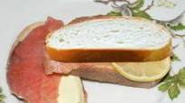
Масло сливочное – вкус и запах хорошо выражены, специфические, цвет от белого до светло-желтого, однородный по всей массе, консистенция плотная, однородная, пластичная.
Кета или чавыча – поверхность чистая, без повреждений, с упругим нежным мясом, без посторонних запахов, вкус умеренно соленый.

Технология приготовления
На один из ломтиков хлеба кладут кету или чавычу и накрывают ее вторым.
Технологические требования к качеству блюда и оформлению
Внешний вид – овальная или прямоугольная форма, между двумя ломтиками хлеба помещены рыбные продукты.
Вкус и запах – характерные для соленый рыбы со свойственным ароматом.
Консистенция – рыбные продукты мягкие, нежные, сочные.

ТЕХНОЛОГИЧЕСКАЯ КАРТА
Рецептура №14 Закрытые бутерброды с сельдью или килькой
Наименование сырья | Расход сырья на порцию, г
 | I |  | II |  | III
 | брутто | нетто | брутто | нетто | брутто | нетто
Сельдь | 63 | 30 | 52 | 25 | 42 | 20
или килька | 67 | 30 | 56 | 25 | 44 | 20
Масло сливочное | 10 | 10 | 5 | 5 | 5 | 5
Лук зеленый | 6 | 5 | 6 | 5 | 6 | 5
Хлеб | 30 | 30 | 30 | 30 | 30 | 30
Выход | - | 75 | - | 65 | - | 60

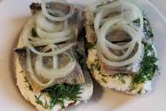
Требования к основному сырью
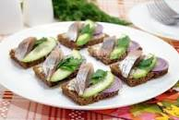
Хлеб пшеничный – поверхность гладкая, форма правильная, без боковых наплывов и притисков, мягкий, хорошо пропечен, эластичный, не липкий, не влажный, без комочков и следов непромеса, без пустот и закала, с равномерной пористостью; вкус и запах свойственные данному сорту, без посторонних привкуса и запаха.
Масло сливочное – вкус и запах хорошо выражены, специфические, цвет от белого до светло-желтого, однородный по всей массе, консистенция плотная, однородная, пластичная.

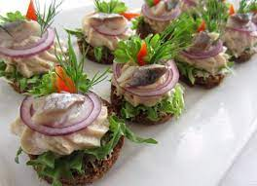
Лук зеленый – стебли типичные по форме, свежие, чистые, с ровно обрезанными корнями, не пожелтевшие.
Сельдь – поверхность чистая, без пожелтения и повреждений, вкус умеренно соленый, консистенция плотная, мягкая, хорошо выражен селедочный букет, без посторонних привкуса и запаха.

Технология приготовления
Сельдь или кильку разделывают на филе. Филе сельди режут наискось по два кусочка на бутерброд. Кусочки сельди, филе кильки, выкладывают по краям хлеба, на середину кладут нашинкованный лук и масло цветочком. Бутерброд можно отпускать без лука и масла, соответственно уменьшив выход. Для оформления можно использовать яйцо (10-20г) на порцию.
Технологические требования к качеству блюда и оформлению
Внешний вид – прямоугольная форма, сельдь выложена в виде колечка, бутерброд оформлен маслом сливочным.
Вкус и запах – приятные, слегка солоноватые; привкус рыбы, без посторонних запахов.
Консистенция – сельдь плотная, сочная

Заключение (слайд № 26)
Сегодня на уроке каждый из вас справился с производственной задачей, вложил в свое изделие частичку своего таланта, умения, навыка, любви к выбранной профессии. Приобрели практический опыт в приготовлении бутербродов различных видов.
Спасибо за урок!

